**EQUI JOIN**

1. 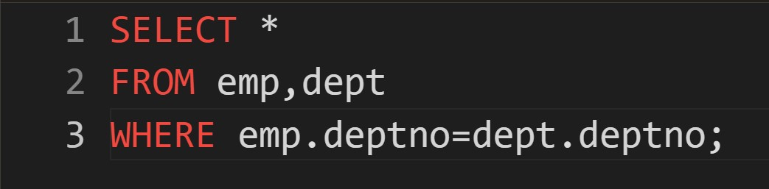Bir öncəki dərsliklərdə biz **INNER JOIN**-in nə olduğunu öyrənmişdik və həmçinin bunun dolayı yolunuda görmüşdük, yəni aşağıdakı şəkildəki kimi.

yuxarıdakı query də biz birə-bir **INNER JOIN**-in gördüyü işin dolayı yolunu yazmış olduq və bu **JOIN** növü adlanır **EQUI JOIN**. Yəni ona görə bu **JOIN** növünə **EQUI JOIN** deyilir ki, burada **equality(=)** operatoru ilə **JOIN** etmiş oluruq.

**NON EQUI JOIN**

1. **NON EQUI JOIN** növü **equality(=)** operatoru olmadan **JOIN** əməliyyatını həyata keçirdən **JOIN** növüdür. Burada **equality(=)** operatoru əvəzinə digər müqayisə operatorları(**>, <, >=, <=, !=) istifadə olunur. Başqa deyimlə desək əgər JOIN olunacaq table-lar arasında foreign_key olan hər hansı bir column yoxdursa bu table-lar arasında JOIN etmək istəyirik isə bu zaman biz NON EQUI JOIN növündən istifadə edəcəyik. Bunu anlamaq üçün aşağıdakı query-ə baxaq.**
2. 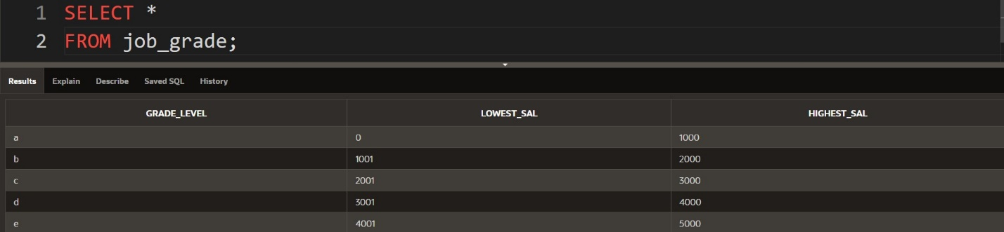İlk öncə gəlin aşağıdakı şəkildə olan table-a diqqətimizi yetirək.

gördüyünüz kimi yuxarıdakı table da biz də elə bir sütun yoxdur ki, onu digər **emp** table-ı ilə **JOIN** edək, yəni **job_grade** table-ında elə bir sütun yoxdur ki, onu **ON** operatorunda **emp** table-ının uyğun gələn sütunu ilə **equality(=)** operatorundan istifadə edərək **JOIN** edək.

1. 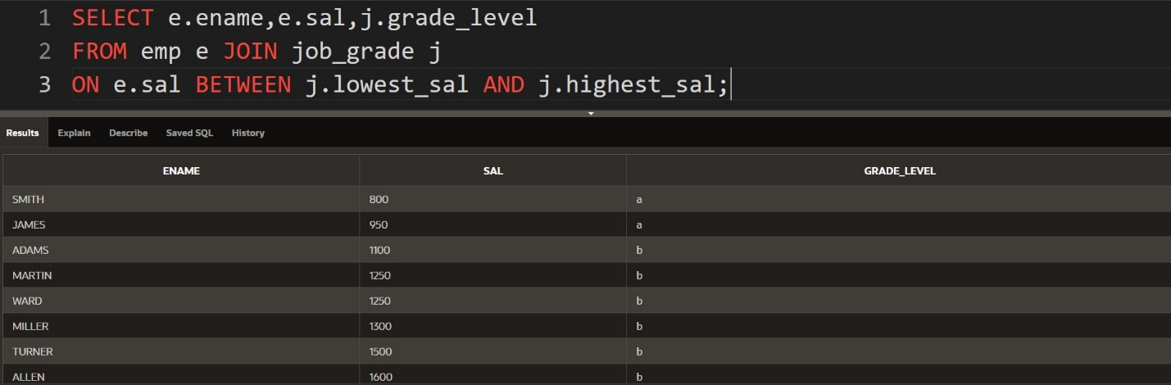Burada **JOIN** etmək üçün biz **equality(=)** operatorundan başqa digər operatorlardan istifadə edərək **JOIN** əməliyyatını həyata keçirdə bilərik, eynən aşağıdakı şəkildə olduğu kimi.

gördüyünüz kimi yuxarıdakı query də **JOIN** hissəsində **equality(=)** əvəzinə biz daha fərqli bir yola əl ataraq **JOIN** əməliyyatını həyata keçirtmiş olduq. Burada əsas fikir verməli olduğunuz hissə **ON** hissəsidir ki, demiş oluruq ki, **emp** table-ında **sal** sütununda olan dəyərlər **job_grades** table-ında **lowest_sal** və **highest_sal** sütunundakı aralığ dəyərlərindən hansına **uyğun** gəlirsə həmən dəyərlərə **uyğun** gələn sətirdəki **employee** və **job_grade** məlumatlarını ver.